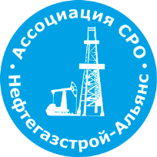 | Ассоциация саморегулируемая организация  «Объединение строителей объектов топливно-энергетического комплекса  «Нефтегазстрой-Альянс»
Российская Федерация, 107045, Москва, Ананьевский переулок, д.5, стр.3
тел.: +7 (495) 608-32-75; http://www.np-ngsa.ru; mail:info@np-ngsa.ru

Об изменении сведений, содержащихся в реестре членов | 18.12.2020 г.

ПРИКАЗ № 71-ВИ

На основании поступивших заявлений и документов в соответствии с п. 9.2.10 Устава Ассоциации СРО «Нефтегазстрой-Альянс»:

ПРИКАЗЫВАЮ

Внести в реестр членов Ассоциации в отношении ООО «МАСТЕРСТРОЙ» (ИНН 7702744194), номер в реестре членов Ассоциации - 371:

Категория сведений | Сведения
Сведения о соответствии члена саморегулируемой организации условиям членства в саморегулируемой организации, предусмотренным законодательством Российской Федерации и (или) внутренними документами саморегулируемой организации | Соответствует  Соответствие требованиям, предъявляемым к членам, выполняющим строительство особо опасных и технически сложных объектов, не установлено

Генеральный директор А.А. Ходус

